Цикл типа «До» (цикл с постусловием)

- Тестирование (15 минут)
Вариант 1 https://forms.gle/MDJvLHYujXgmsYz58
Вариант 2 https://forms.gle/gGSMuh2pFofZDetZ8
- Посмотрите видеоролик https://www.youtube.com/watch?v=dwKuqhJkDQI
- Посмотрите презентацию «Цикл repeat».
- Теорию и разбор задачи записать в тетрадь.
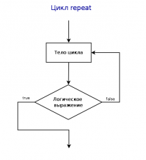 | Repeat  <тело цикла>  until <условие>;
Домашнее задание.
- Составить программы для задач, расположенных на последнем слайде
- Прислать решение на электронную почту.

